内蒙古经贸学校
2023年度教育质量报告

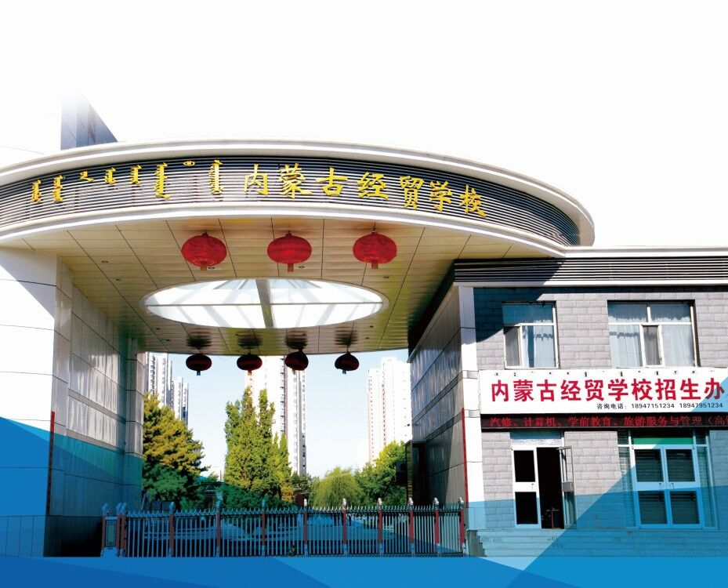

内蒙古经贸学校
2024年1月

目 录
第一部分：学校情况 - 1 -
1.1学校概况 - 1 -
1.1.1名称与性质 - 1 -
1.1.2校园面积与资产 - 2 -
1.2设施设备 - 2 -
1.3学生情况 - 2 -
1.4教师队伍 - 3 -
1.5信息化建设 - 4 -
1.6实训实习建设 - 4 -
第二部分：学生发展质量 - 4 -
2.1党建引领 - 4 -
2.1.1创建学习型党组织 - 4 -
2.1.2 凝聚师生向心力 - 6 -
2.2立德树人 - 7 -
2.2.1德育工作情况 - 7 -
2.2.2德育课实施情况 - 9 -
2.2.3校园文化建设 - 10 -
2.2.4文明风采活动开展情况 - 10 -
2.2.5团组织、学生会建设及社团活动 - 11 -
2.2.6文化课合格率、专业技能合格率、体质测评合格率和毕业率 - 13 -
2.2.7丰富校园文化，加强精神文明建设 - 13 -
2.3在校体验 - 14 -
2.3就业质量 - 15 -
2.4技能大赛 - 15 -
第三部分：教育教学质量 - 16 -
3.1专业建设质量 - 16 -
3.1.1优化专业结构 - 16 -
3.1.2适时调整专业人才培养方案 - 17 -
3.2课程建设质量 - 17 -
3.2.1创新人才培养模式 - 17 -
3.2.2开好思政课 - 18 -
3.2.3统筹合理实施课程教学 - 18 -
3.3教学方法改革 - 18 -
3.3.1以学生为导向,创新多元学习 - 18 -
3.3.2以学定教,提高课堂效率 - 18 -
3.3.3引进企业兼职教师，提升实践性教学质量 - 19 -
3.4师资队伍建设 - 19 -
3.4.1重视师资培训，提高教师素养 - 19 -
3.4.3青年教师培养成效显著 - 20 -
3.4.4以赛促教，促进教学能力提升 - 20 -
3.4.5深化教育教学改革，提高教师课堂教学质量 - 20 -
3.5校企双元育人 - 21 -
3.5.1基本情况 - 21 -
3.5.2学生实习 - 22 -
第四部分：规范管理情况 - 22 -
4.1教学管理 - 22 -
4.1.1日常教学管理 - 22 -
4.1.2严抓教学常规管理 - 22 -
4.1.3建立健全评价体系 - 23 -
4.2学生管理与安全管理 - 23 -
4.2.1加强学生管理工作 - 23 -
4.2.2强化校园安全管理 - 23 -
4.3后勤与财务管理 - 24 -
4.3.1后勤管理 - 24 -
4.3.2财务管理 - 25 -
第五部分：服务贡献质量 - 25 -
5.1技术技能人才培养 - 25 -
5.2社会服务 - 26 -
第六部分：政策落实质量 - 26 -
6.1国家资助 - 26 -
6.2学校资助 - 27 -
6.3经费投入 - 27 -
6.4政策措施 - 27 -
6.4.1修订了现行各项规章制度 - 27 -
6.4.2积极推进人事和薪酬分配制度改革 - 27 -
6.5质量保证体系建设 - 27 -
第七部分：特色创新 - 27 -
第八部分：面临挑战 - 33 -
8.1教学场地不足，严重影响教学工作的正常开展和示范校建设的推进 - 33 -
8.2招生难的问题依然存在 - 33 -
8.3信息化建设和应用还需进一步加强 - 33 -

表格目录

表1 校园面积 - 2 -
表2 设施设备情况 - 2 -
表3学生情况 - 2 -
表4 学校专兼职教师情况 - 3 -
表 5 文化课合格率、专业技能合格率、体质测评合格率和毕业率 - 13 -
表6 专业设置 - 17 -
表7 2023--2024年度国家资助情况一览表 - 27 -

图片目录

图1 内蒙古经贸学校综合楼 - 1 -
图2 内蒙古经贸学校党总支学习贯彻习近平新时代中国
特色社会主义思想主题教育读书班 - 5 -
图3 学习贯彻习近平新时代中国特色社会主义思想主题
教育暨“铸牢中华民族共同体意识”专题学习 - 5 -
图4 学习贯彻习近平新时代中国特色社会主义思想主题教育”
暨“庆祝中国共产党成立102周年”主题党日活动 - 7 -
图5 “亮丽内蒙古 奋进新征程”主题研学活动” - 7 -
图6 观看职业院校“同上一堂思政大课 - 9 -
图7 内蒙古经贸学校团委组织团员青年志愿者开展
“青春志愿不停歇 美化社区我先行”志愿活动 - 11 -
图8 内蒙古经贸学校2023年新团员入团仪式 - 12 -
图9 校园歌手大赛暨欢送毕业生晚会 - 13 -
图10 2023年“唱响新时代 舞动新征程”师生联欢晚会 - 14 -
图11 一二·九师生接力赛 - 14 -
图12 跳绳比赛 - 14 -
图13 秋季运动会 - 14 -
图14 会计电算化赛项比赛 - 16 -
图15 职业教育教师教育科学研究素养再提升专题培训 - 20 -
图16 各课题组主持人与领导专家们合影 - 21 -
图17 教师公开观摩课 - 22 -
图18 消防、防爆演练 - 26 -
图19 安全大检查 - 26 -
图20 汽修学生实习实训现场 - 30 -
图21 高铁乘务专业礼仪展示 - 30 -
图22 西点专业学生实训课程 - 31 -
图23 升旗仪式 - 32 -
图24 学生志愿者活动 - 32 -
图25军事训练课 - 33 -

第一部分：学校情况

1.1学校概况

1.1.1名称与性质
内蒙古经贸学校（原内蒙古供销学校）位于呼和浩特市赛罕区丰州路22号,是1979年经自治区人民政府批准成立的全日制中等职业学校，为自治区财政全额预算拨款的事业单位，由自治区供销合作社与自治区教育厅共同管理。
1999年晋升为国家级重点中专，2013年成为全国供销合作社中等职业教育改革发展示范学校，2015年被自治区教育厅确定为“现代学徒制”试点单位，2018年成为内蒙古自治区“中等职业教育质量提升工程”改革发展在建示范学校。
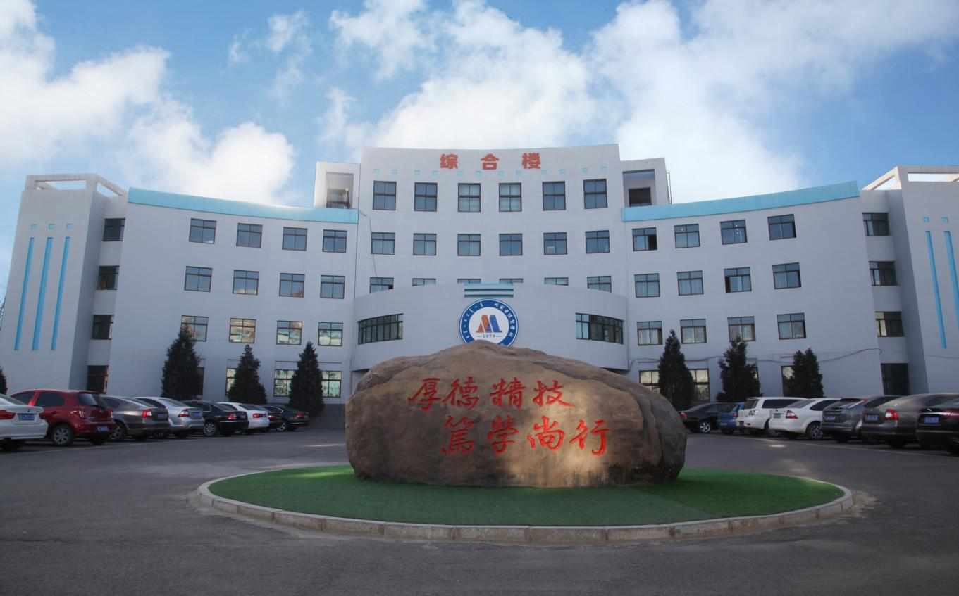
图1 内蒙古经贸学校综合楼

1.1.2校园面积与资产

表1 校园面积
年度 | 学校占地面积（㎡） |  | 教学及辅助用房面积（㎡） |  | 行政办公与生活用房面积（㎡）
 | 总值 | 生均 | 总值 | 生均 | 总值 | 生均
2022年 | 47200 | 34.24 | 12666 | 9.19 | 21290 | 15.45
2023年 | 47200 | 50.21 | 11526 | 12.26 | 21290 | 22.64

1.2设施设备
表2 设施设备情况
年度 | 教学、实习仪器设备  （单位：万元） |  | 实习实训工位  （单位：个） |  | 纸质图书  （单位：册）
 | 总值 | 生均 | 总数 | 生均 | 总数 | 生均
2022年 | 1081 | 0.78 | 1192 | 0.86 | 59026 | 42.83
2023年 | 1245.75 | 1.41 | 1192 | 1.27 | 59026 | 66.7

1.3学生情况
表3学生情况
年 度  专 业 | 在校生总数 |  | 本学年招生总数 |  | 毕业生总数
 | 2022年 | 2023年 | 2022年 | 2023年 | 2022年 | 2023年
计算机应用 | 89 | 98 | 22 | 31 | 26 | 25
电子商务 | 13 | 0 | 0 | 0 | 11 | 0
计算机平面设计 | 202 | 111 | 35 | 41 | 99 | 42
学前教育 | 76 | 0 | 0 | 0 | 86 | 0
中餐烹饪与营养膳食 | 192 | 20 | 40 | 29 | 99 | 27
中西面点 | 30 | 95 | 27 | 24 | 56 | 46
汽车运用与维修 | 63 | 56 | 12 | 13 | 48 | 27
机电技术应用 | 93 | 108 | 36 | 37 | 40 | 26
旅游服务与管理 | 76 | 27 | 0 | 14 | 175 | 67
会计 | 85 | 65 | 20 | 16 | 38 | 33
幼儿保育 | 77 | 94 | 26 | 13 | 0 | 77
数字媒体技术应用 | 12 | 35 |  | 0 |  | 36
酒店服务与管理 | - |  | - |  | -
数控技术应用 | - |  | - |  | -
食品生物工程 | - |  | - |  | -
宠物养护与经营 | - |  | - |  | -
公共服务与管理 | - |  | - |  | -
市场营销 | - |  | - |  | -
 | 966 |  | 191 |  | 622
注：在校生2022年966人,2023年741人.

1.4教师队伍
现有专职教师89人，硕士研究生学历教师15人，高级讲师24人，“双师型”教师60人，自治区专业带头人1人，教学能手1人。每年聘请10余名能工巧匠兼学校技能教师。
表4 学校专兼职教师情况
年度 | 师生比 | 双师型占专任教师比例 | 专任教师本科以上学历比例 | 专任教师硕士以上学历比例 | 专任教师高级职称比例
2022年 | 1:14.06 | 28.6% | 84.6% | 22% | 16.3%
2023年 | 1:12.01 | 67.4% | 95.7% | 16.85% | 26%

1.5信息化建设
内蒙古经贸学校智慧校园平台教师管理等部分模块投入使用；按照《内蒙古自治区中等职业学校示范校建设质量提升工程》建设方案和任务书的要求，完善了数字校园建设、教学信息化建设、信息化管理内容的资料收集和整理工作；完成了网络信息安全培训、网络信息安全事件应急演练及对学校门户网站及公众号的安全监测工作，保证了校园网络安全正常运行。

1.6实训实习建设
现有财税一体化、收银、电子钢琴、幼儿模拟、画室、礼仪、舞蹈、汽车检测、汽车钣金、机电等校内专业实训室15个，校外实习实训基地5个。

第二部分：学生发展质量

2.1党建引领
职业院校肩负着为党育人、为国育才的重要使命，职业教育担负着培养多样化人才、传承技术技能、促进就业创业的重要职责。学校始终把党建工作放在第一位，全校师生大力开展主题教育学习。坚持以习近平新时代中国特色社会主义思想为引领，深入学习党的二十大精神和习近平治国理政系列讲话、习近平总书记关于职业教育的重要论述，以“职教20条”为行动纲领，全面贯彻落实党的教育方针，落实立德树人根本任务。

2.1.1创建学习型党组织
学校党支部，共有党员39名。均为学校管理、教学与班主任工作中的骨干力量，成为岗位工作中的标杆。充分发挥了政治引领和方向保障作用。党支部严格落实“三会一课”制度，开展各类主题教育活动，深入学习党规党纪、法律法规，观看廉政教育视频，用好“学习强国”平台，促进学习常态化制度化，强化学习成果。发挥党员先锋模范和党组织战斗堡垒作用，不忘初心，牢记使命，服务师生。全面推进学校党建工作科学化、制度化、规范化，为教育教学等各项工作的开展提供政治保障。把主题教育与学校发展工作紧密结合起来，坚持学思用贯通、知信行统一，以学铸魂，以学增智，以学正风，以学促干，深入推进育人方式、办学模式改革，加快构建现代职业教育体系，为自治区培养更多高素质技术技能人才。
图2 内蒙古经贸学校党总支学习贯彻习近平新时代中国特色社会主义思想主题教育读书班
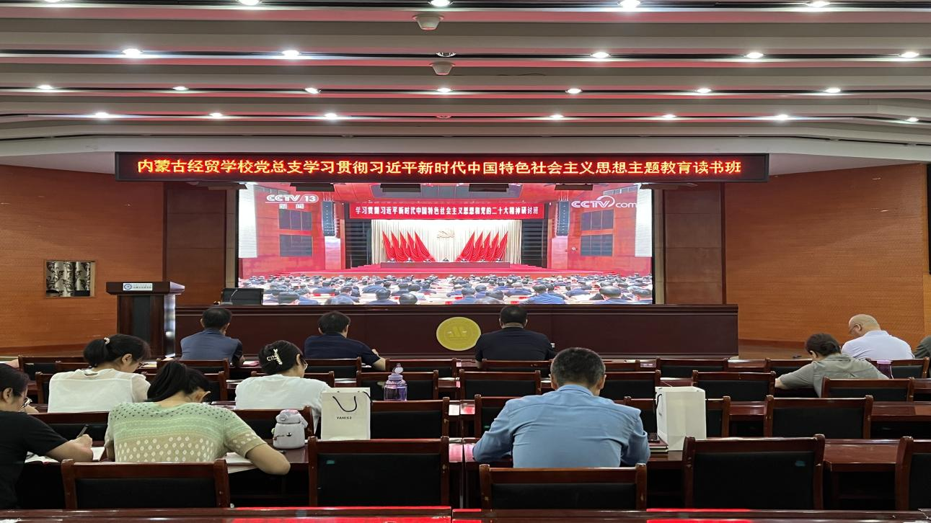

图3 学习贯彻习近平新时代中国特色社会主义思想主题教育”
暨“铸牢中华民族共同体意识”专题学习
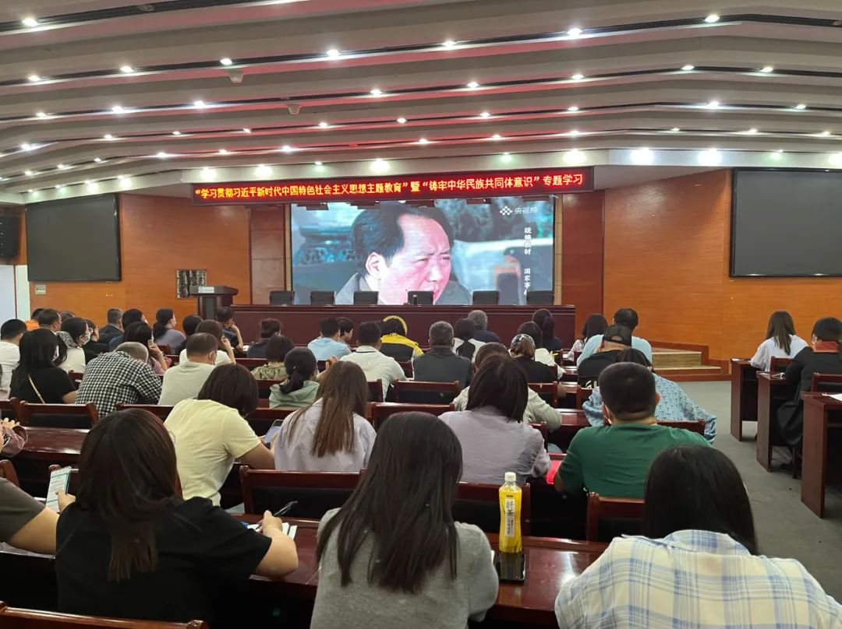

学习贯彻习近平新时代中国特色社会主义思想主题教育
暨“铸牢中华民族共同体意识”专题学习

案例一：（2.1）
为切实推动主题教育走深走实，6月8日下午，内蒙古经贸学校组织全体教职工集体学习。观看专题纪录片《统编教材》第一集：国家事权。纪录片全面反映了统编教材在思想政治建设、家国情怀培育、历史文化传承、现代素养培育和人文情操陶冶等方面的重大意义和作用。
“铸牢中华民族共同体意识”宣传视频《听文物讲民族交往故事》，通过一件件文物讲述各民族交流交往交融，共同团结进步、共同繁荣发展的动人故事，旨在进一步铸牢中华民族共同体意识，激励全区各族儿女在建设社会主义现代化国家的新征程上，更加团结奋斗、奋力书写中华民族伟大复兴的内蒙古篇章。
铸牢中华民族共同体意识是新时代党的民族工作的主线，也是民族地区各项工作的主线。推进国家统编教材使用是党和国家对民族地区的关怀，有利于促进民族团结和铸牢中华民族共同体意识。要提高政治站位，不断增强对三科统编教材重要地位的理解，坚决拥护贯彻和落实国家统编教材政策，以实际行动践行“四个意识”，做到“两个维护”，在教学中不断深化落实立德树人根本任务，为教育事业贡献力量。

2.1.2 凝聚师生向心力
结合职业教育特点，充分利用呼和浩特市本土红色教育资源，扎实推进主题教育，引导学校党员同志继承和弘扬革命精神，重温入党初心，践行育人使命。

图4 学习贯彻习近平新时代中国特色社会主义思想主题教育”
暨“庆祝中国共产党成立102周年”主题党日活动

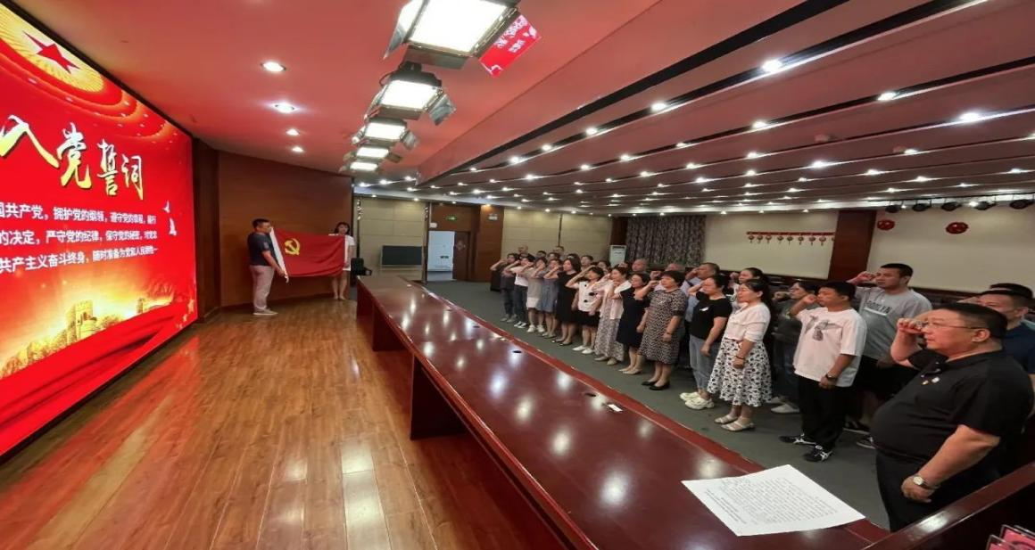

图5“亮丽内蒙古 奋进新征程”主题研学活动”
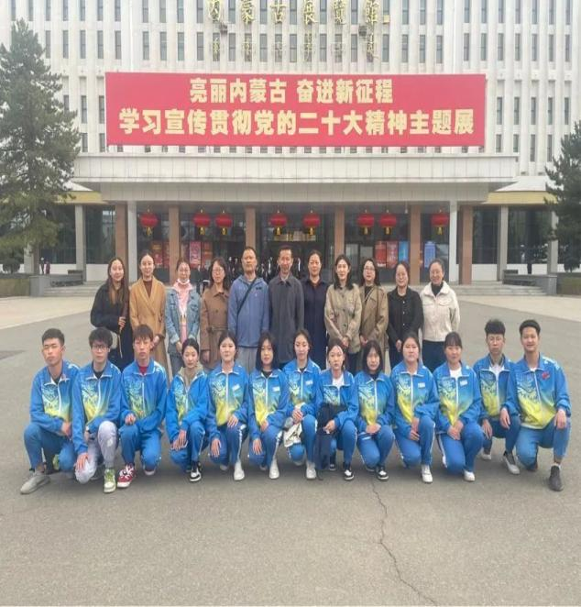
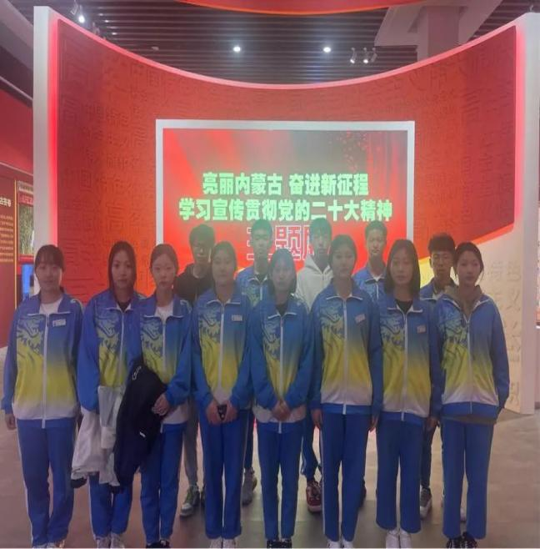

2.2立德树人

2.2.1德育工作情况
以习近平新时代中国特色社会主义思想育人铸魂，以立德树人为根本，完善德育工作体系。注重校园文化建设，深入贯彻落实习近平总书记关于发展职业教育的重要论述，秉承“厚德精技，笃学尚行”的办学理念，充分发挥大思政课在培育和践行社会主义核心价值观中的主渠道作用，加强红色文化教育，提高大思政课的吸引力和感染力，创新大思政课教学的途径与方法，建设一支政治强、情怀深、思维新、视野广、自律严、人格正的思想政治理论课教师队伍，不断提升学校思想政治理论课教育教学质量和水平。构建“大思政”视角下思政课程与课程思政深度融合，使课程思政的理念内化于心、外化于行，构建全员全程全方位育人大格局，以思想政治教育为主线，充分发挥党、团组织的组织领导和桥梁纽带作用，积极探索德育工作的新思路、新方法。有针对性地讲授心理健康知识，开展辅导或咨询活动，增强学生的心理调适能力和独立生活能力，预防学生心理问题的发生。通过主题升旗仪式、政治学习课、主题班团会、主题文化活动组成德育机制，使学生普遍具有强烈的社会责任感和使命感，学生综合素养显著提升。

案例二（2.2）
我校组织师生观看职业院校“同上一堂思政大课”
为深入贯彻落实习近平总书记关于“大思政课”和职业教育的重要指示批示，教育部职业教育与成人教育司会同人民网联合推出职业院校师生“同上一堂思政大课”系列课程。9月8日20时，我校学生科团委组织全体班主任和在校学生同上此次“思政大课”。
课程以中国特色社会主义建设为主线，展现在中国共产党领导下取得的辉煌成就，教育引导学生坚定“四个自信”，厚植爱国情怀，增强对职业教育的信心，以实际行动落实党的二十大精神。
思政课后，同学们开展了深入的交流和讨论，对劳动精神和工匠精神有了更深层次的认识。同学们纷纷表示要坚定理想信念，发扬奋斗精神，增强创新意识，为国家建设贡献出自己的一份力量。
我校高度重视学生思想政治教育工作，把思政教育工作全面融入学生学习、生活的全过程，进一步提高政治站位，为学生的成长、成才保驾护航。
图6 观看职业院校“同上一堂思政大课
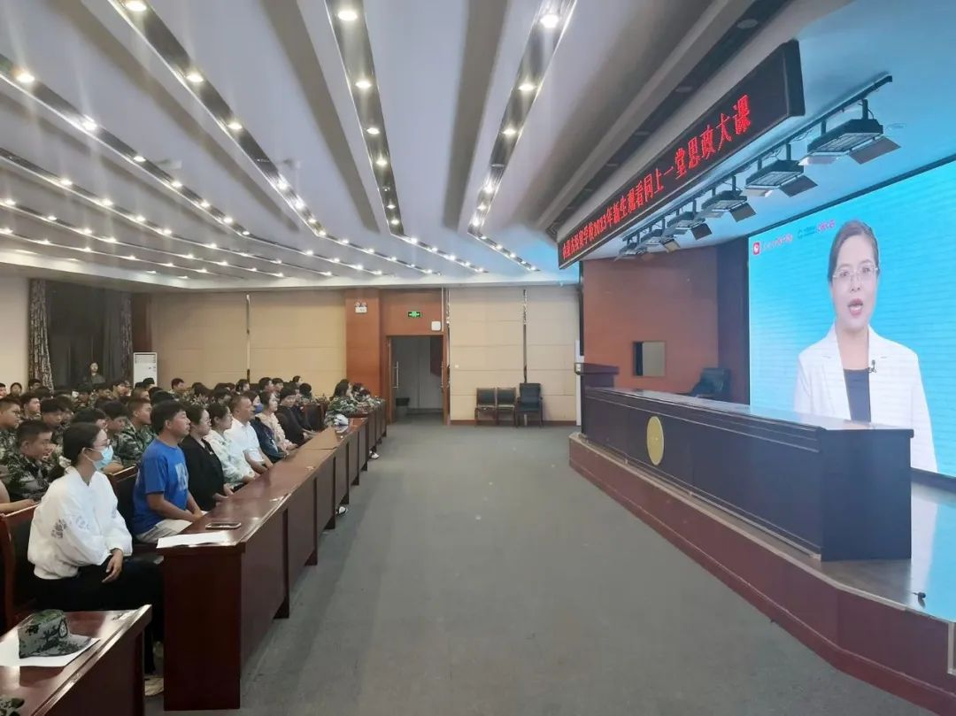

2.2.2德育课实施情况
严格按照教育部、自治区教育厅关于中等职业学校德育课程设置及课时安排的具体要求，提升学生道德素养。该校深化课程育人、文化育人、活动育人等协同育人，深度挖掘各学科课程蕴含的思想政治教育资源，将思政元素润物细无声地融入到课程教学之中，并且对所有专业分学期均开设了职业道德与法律、经济与政治、职业生涯规划、哲学与人生、心理健康教育等课程。注重德育课教师队伍选拔及培养，不断提高教育教学能力，满足德育课程教学需要。德育课教学中严格执行教学大纲，有针对性地对学生进行马列主义、毛泽东思想和邓小平理论基本观点教育，辩证唯物主义和历史唯物主义基本观点教育，经济与政治基础知识教育，纪律法制教育，职业不断提高爱国主义、集体主义和社会主义思想觉悟，帮助学生树立正确的择业观、创业观，培养了良好的思想政治素质和职业道德素养，更好的适应社会用人单位对专业技术技能型人才的需求。德育课教学取得了良好的效果。学校有班主任29名，思政课教师10名。

2.2.3校园文化建设
加强校园文化建设，丰富学校品牌内涵。在校园文化的体系化建设过程中，总结提炼出了校园文化的核心理念 ----“韧”精神，这种精神代表了我校坚韧不拔、奋发图强、不断自我完善的品质，是学校教育理念和办学特色的集中体现。通过校园文化建设，打造了具有人文色彩的育人环境，改善了师生的精神面貌，丰富了学校的品牌内涵，也为学校的发展注入了精神动力。
随着整体办学水平的逐步提高，学校硬件设施建设、管理服务水平、生活保障能力得到大幅提升。现有学生公寓楼6栋，食堂1栋，有田径运动场1个，其他球场3个；现有校内专业实训室15个，与合作企业共同建设校外实习实训基地5个，使学生的实践性教学及技能训练得到了保障；现有网络多媒体教室38间，教学实施过程中的多媒体教学手段运用，使学生学习兴趣倍增，学习效果更佳；建立图书馆角，使学生可以更加便捷地借阅图书；积极开展丰富多彩的校园文化活动，加强学生社团建设，有力促进学生全面发展；各类突发事件及灾害应急演练实现了常态化，学生自身安全防护学习及安全意识教育不断强化，校园治安环境稳定，安全状况良好。

2.2.4文明风采活动开展情况

2.2.4.1积极开展志愿者服务活动。
今年是学雷锋纪念日60周年，习近平总书记对深入开展学雷锋活动作出重要指示，新征程上，要深刻把握雷锋精神的时代内涵，更好发挥党员、干部模范带头作用，加强志愿服务保障和支持，不断发展壮大学雷锋志愿服务队伍，让学雷锋在人民群众特别是青少年中蔚然成风，让学雷锋活动融入日常、化作经常，让雷锋精神在新时代绽放更加璀璨的光芒，为全面建设社会主义现代化国家、全面推进中华民族伟大复兴凝聚强大力量。4月6日，团委组织学校团员青年志愿者，开展以“青春志愿不停歇 美化社区我先行”为主题的清扫社区活动，通过志愿服务增强了学生的团队协作意识与社会服务意识，展现了经贸学子风采。
图7 内蒙古经贸学校团委组织团员青年志愿者开展“青春志愿不停歇 美化社区我先行”志愿活动
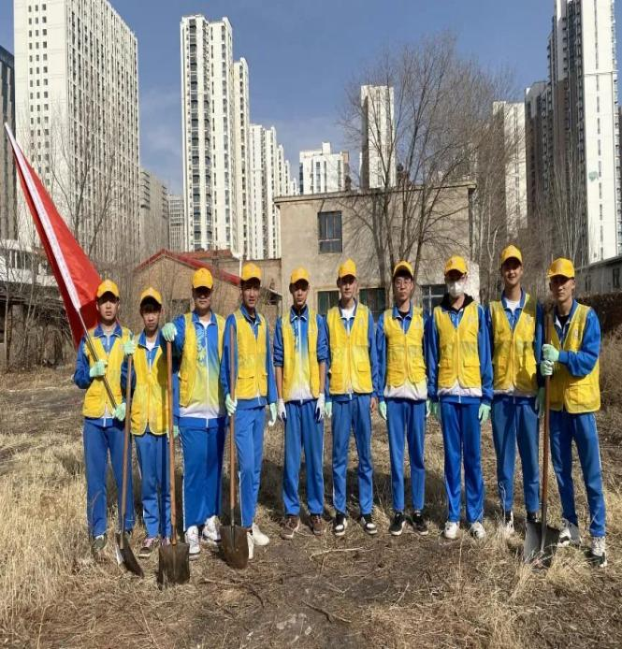
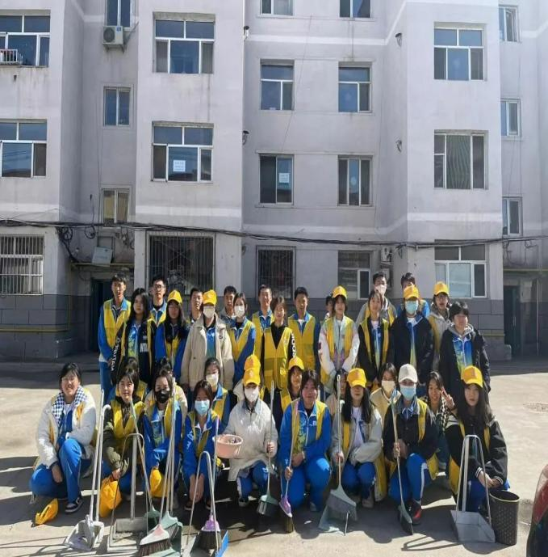

2.2.4.2积极开展主题教育活动
通过每周举行的升旗仪式、国旗下的宣言、观看《开学第一课》、开展“国家安全 共同守护”主题教育活动、开展《内蒙古自治区促进民族团结进步条例》主题教育活动、组织观看团结主题电影，主题团会等教育活动，强化学生爱国主义、集体主义及感恩教育，促使其树立正确的人生观，价值观。

2.2.5团组织、学生会建设及社团活动
2.2.5.1团组织、学生会建设。开展新团员团课培训、入团宣誓仪式，吸收了145名同学进入团组织（包括校外学习和实习同学），为团组织增添了新鲜血液。提高学生会干部整体素质，大力发挥学生干部在学生管理中的作用。以党建带团建的形式通过校园广播、宣传栏、国旗下讲话、观看民族团结影片、撰写观后感和主题班团会等活动，开展党的民族理论政策和民族法律法规宣传教育，教育引导各族青少年深入学习二十大精神、不断增进“五个认同”，确保在团员青年中建立健全党的民族理论政策和民族法律法规宣传教育的长效机制。

图8 内蒙古经贸学校2023年新团员入团仪式
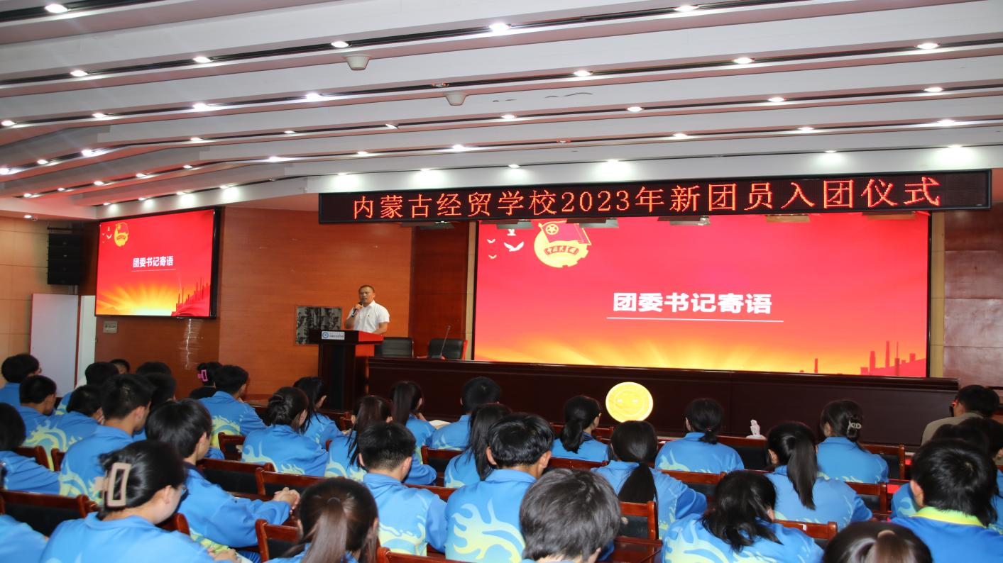

2.2.5.2社团活动。完善了学生社团管理条例，将社团签到、社团活动及年度成果展示等做了进一步要求，开展了社团招新活动，提高了社团活动质量，丰富了学生业余生活，锻炼了学生技能，促进了学风建设。

2.2.6文化课合格率、专业技能合格率、体质测评合格率和毕业率
表 5 文化课合格率、专业技能合格率、体质测评合格率和毕业率

2.2.7丰富校园文化，加强精神文明建设
组织开展了校园歌手大赛暨欢送毕业生晚会、师生文艺汇演、手抄报比赛等活动，增强了班级集体凝聚力，丰富了学生课余文化生活。
图9 校园歌手大赛暨欢送毕业生晚会
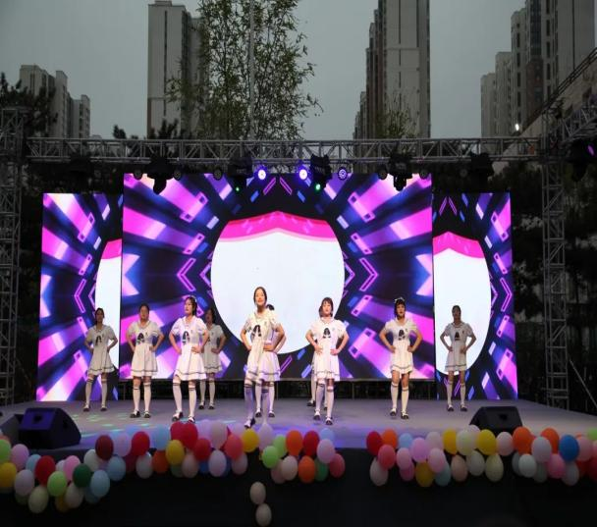
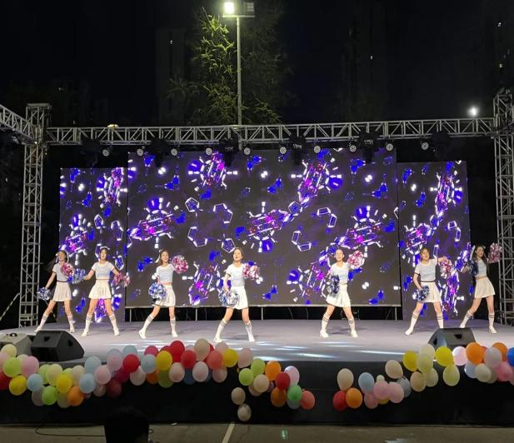

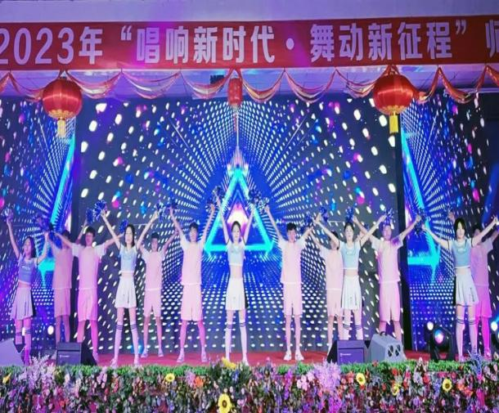
图10 2023年“唱响新时代 舞动新征程”师生联欢晚会
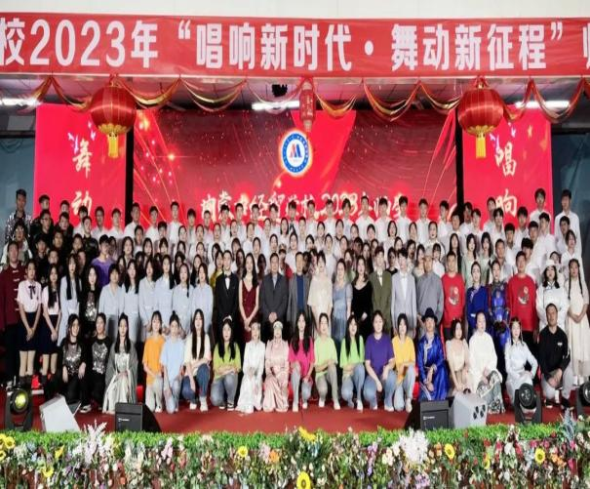

2.2.8以体树人
对新生进行军事训练，每年秋季举行一次运动会，每天坚持早操、课间操两操活动，组织开展篮球赛、排球赛、跳绳比赛，开展师生接力活动，不断加强学校体育工作，推动青少年文化学习和体育锻炼一体化设计、一体化推进，着力构建以保障为支撑、以学校为基础、以赛事为带动的体教深度融合发展模式，促进学生健康成长。
图11 一二·九师生接力赛 图12 跳绳比赛
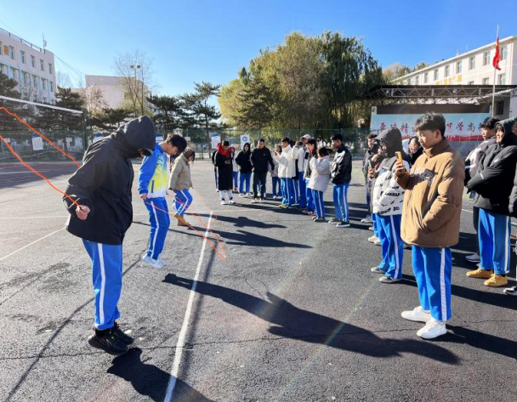
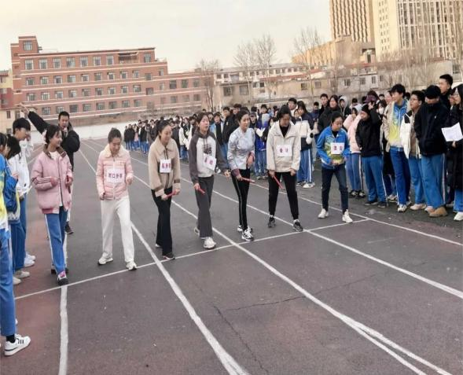

图13 秋季运动会
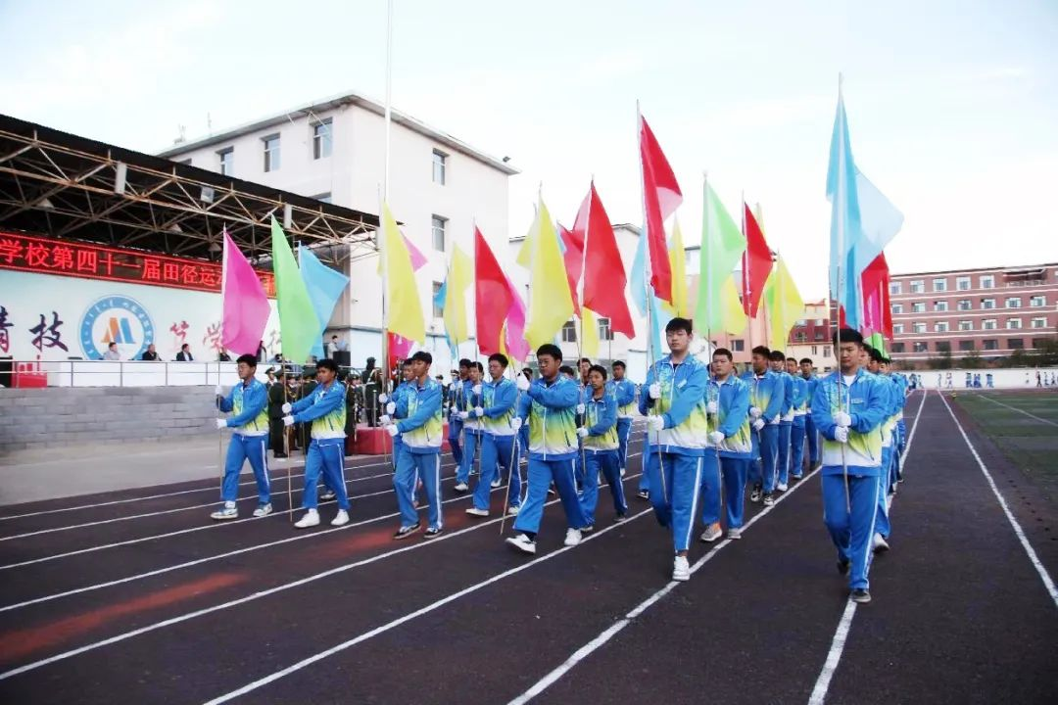

2.3在校体验

2.3就业质量
学校以培养学生的综合职业能力为最终目标，注重学生的职业延伸发展，通过强化人文素质、职业技能、创新创业能力三个方面来培养学生的职业岗位适应能力。在教学中加大校内实训的开课比例，依托“现代学徒制”实践性教学体系，组织学生到企业实习，促使学生尽快适应企业工作岗位的要求，从而提高其岗位适应能力；在职业技能方面，注重岗位适应能力的培养，根据岗位要求，规划专业课程，加大理实一体化课程开课率，同时辅以沟通、协作、处理人际关系等综合能力的培养，从而使学生具备跨岗位、跨专业的岗位适应能力；学校积极开展学生职业生涯指导工作，通过理论指导和专题训练，来推进学生的职业发展，提高其创新创业能力。

2.4技能大赛
2.4.1以赛促教，促进教学能力提升
组织教师参加自治区教师教学能力大赛、参加自治区职业技能比赛，通过备赛、参赛促进教师提升专业素养和教学能力。6月9日，我校组织82名学生参加呼和浩特市虚拟现实（VR）制作与应用、会计电算化、会计手工、装配钳工技术、学前教育专业技能、乐器专业技能、小合唱专业技能、导游模拟讲解、服务类英语口语、非服务类职业英语技能、中式面点、热菜、冷拼与雕刻、数字影视后期制作技术、动漫制作、短视频制作、平面设计、数字艺术设计、零部件测绘与CAD成图技术、智能制造设备技术应用、数控综合应用技术共二十一个赛项的技能比赛选拔赛，经过角逐，学校共有10个项目进入区赛。
2.4.2以赛促学，展现职业自信
按照呼和浩特市教育局要求，组织学校财会、计算机等专业的335名学生参加了2023年中等职业学校技能考核工作。承办了呼和浩特市技能大赛会计电算化、会计手工、虚拟现实（VR）制作与应用、装配钳工技术四个项目赛项的比赛工作。
图14 会计电算化赛项比赛
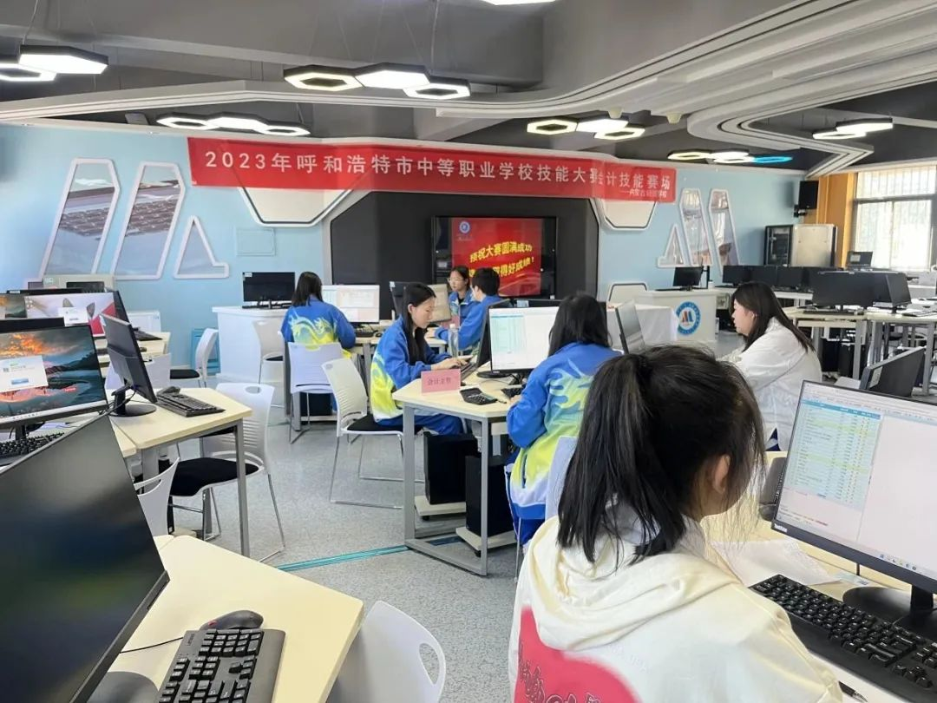

第三部分：教育教学质量

3.1专业建设质量

3.1.1优化专业结构
学校高度重视专业建设工作，注重打造品牌、优势专业，使专业设置与区域经济发展相匹配，深化校企合作、推进产教融合，坚持优化专业结构，拓宽专业发展渠道，建设新型专业，开发特色专业。目前，学校开设有财经商贸类、信息技术类、教育类、加工制造类、交通运输类、旅游服务类6大类12个专业方向。会计、汽车运用与维修、酒店服务与管理、学前教育4个专业被自治区教育厅认定为“现代学徒制”试点专业，共有6家企业成为试点单位，参与了现代学徒制教学，极大地促进了学校专业建设工作进程。按照《内蒙古自治区现代中等职业教育质量提升工程“改革发展示范学校建设计划”建设方案》及《建设任务书》确定的目标，会计、计算机应用、学前教育专业申报成为“改革发展示范校建设重点支持专业”，为打造知名度高、特色鲜明的品牌专业奠定了基础。随着专业建设工作的不断推进，专业布局更加合理。
表6 专业设置
类别 | 专业名称及专业方向
财经商贸类 | 会计、会计电算化、市场营销、电子商务--网络营销方向
信息技术类 | 计算机平面设计、计算机应用、数字媒体技术应用—影视后期制作方向、云计算
教 育 类 | 幼儿保育
加工制造类 | 机电技术应用、工业机器人技术
交通运输类 | 汽车运用与维修
旅游服务类 | 酒店服务与管理、中餐烹饪、西餐烹饪、旅游服务与管理（高铁乘务、航空服务）

3.1.2适时调整专业人才培养方案
2023 年,我校先后对幼儿保育、旅游服务与管理等多个专业人才培养方案中的专业名称、专业代码、课程设置进行了调整更新，开足了思政课，增多了实训课，开发或更新了专业课程教材，与企业合作进行了核心课程的开发，新的专业课程教材更具有操作性、实用性、科学性。

3.2课程建设质量

3.2.1创新人才培养模式
紧紧围绕重点专业建设，根据企业岗位的实际，参照相关的职业资格标准，改革课程体系和教学内容，创新人才培养模式，认真修订专业教学计划，形成和完善了以能力培养为核心、以岗位实践为主线、以项目课程为主体，与职业能力标准相衔接的专业课程体系。加大了实践性教学课程比例，文化基础课和专业课按4 ：6的比例设置，理论课和实训课按3 ：7的比例设置。

3.2.2开好思政课
学校严格按照中职生德育教学要求开设课程，每周至少开设两节思政课，并要求教师按照计划规定上课，不存在占用、挪用、压缩课时的现象。鼓励教师创新教学方式，用多媒体教学手段上课，丰富教学内容，促进学生对社会主义核心价值观的认同与践行。

3.2.3统筹合理实施课程教学
学校依据公共基础课程标准，统筹专业教学标准及专业人才培养方案，结合培养目标、办学条件、学生特点和职业发展需要，周密安排课程内容，合理实施课程教学。加强课堂教学管理，规范教学秩序，打造优质课堂。

3.3教学方法改革

3.3.1以学生为导向,创新多元学习
以学生发展需求为导向，考量服务学生就业、升学等多路径成长的需求，统筹教务科、学生科、团委、培训科等部门的学生学业管理职能，组建结构化教学团队，创新选、排课机制，实施学业评价改革，为学生提供多元化、差异化、个性化的学习策略。

3.3.2以学定教,提高课堂效率
以学定教，以“让学生动起来、让课堂活起来、让效果好起来”为目标，按“自学·导学·达标”课堂教学思路实施教学，最大限度地把课堂还给学生，把学习的权利还给学生。立足课堂主阵地，打造以学习者为中心，以激发学生学习主动性、激活学生思维为目的，有利于全体学生发展的生态课堂。向课堂要质量，向课堂要效率。

3.3.3引进企业兼职教师，提升实践性教学质量
本年度从酒店、计算机、汽修专业合作企业中聘请11位能工巧匠，作为企业兼职教师参与教学，提高了我校实践性教学质量。

3.4师资队伍建设

3.4.1重视师资培训，提高教师素养
制订并实施2023年度教师教学提升培训计划，本年度共举办八期教师教学能力提升系列活动，参加培训教师252余人次，各项培训均收到了良好的效果。
图15 聚焦职业教育教师教育科学研究素养再提升专题培训
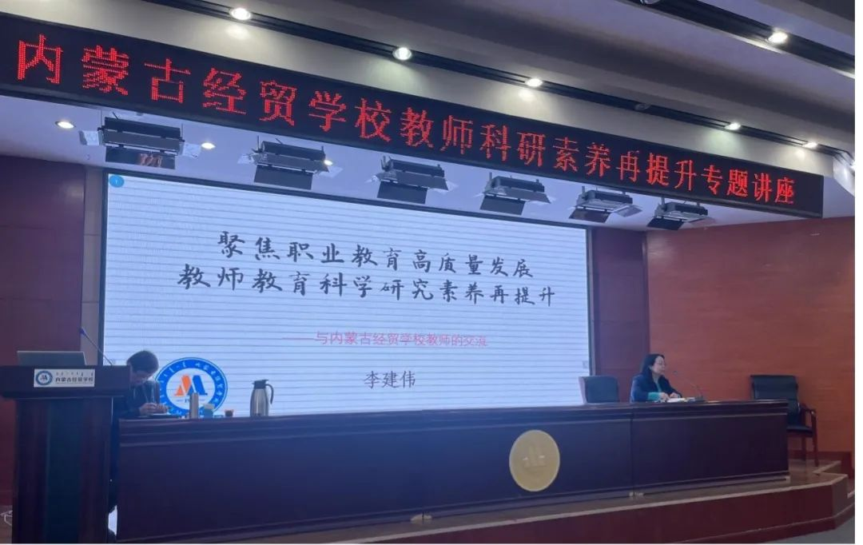
3.4.2以研促教、科研兴教
科研为伴，且行且思。怀着对教育研究的热情与思考，科学推进我校专业建设与课程改革教育科研事业蓬勃向上，深化产教融合、校企合作，学校汇报六个课题报告，从课题背景、目标、内容、方法、实施步骤、保障条件及预期成果等多个方面进行详细的研究。全面提升我校教育教学高质量发展。
图16 各课题组主持人与领导专家们合影
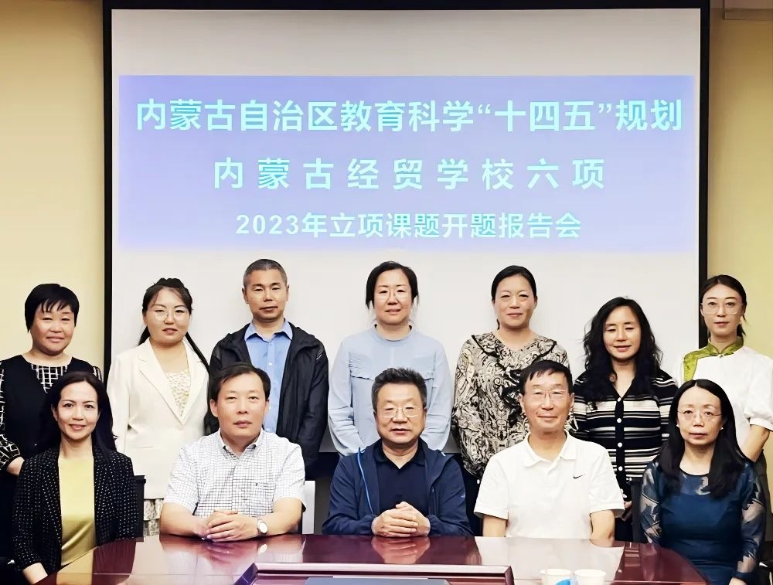

3.4.3青年教师培养成效显著
继续落实青年教师培养工作，定期针对青年教师组织听、评课活动。根据听课情况及学生反馈情况，在教学理论、教学方法、教学技术运用、课堂组织等方面与青年教师进行沟通交流，找出存在的问题，并给出了改进意见和指导建议，进一步提高青年教师的业务水平，促使青年教师尽快成长。

3.4.4以赛促教，促进教学能力提升
组织3名教师参加的内蒙古自治区中职教师教学能力大赛。通过备赛、参赛促进教师提升专业素养和教学能力。

3.4.5深化教育教学改革，提高教师课堂教学质量
为促进教师相互交流学习，根据学校2023年度教师教学能力提升培训计划，4位专职教师进行了公开课的讲授，公开课遵循“教师主导，学生主体”的原则，采用混合式教学理实一体的教学模式，综合运用任务驱动、案例分析、情境模拟等多种教学方法，创设情境，下达小组任务书，学生在老师的带领下通过自主学习、探究学习、协作学习，锻炼分析问题、解决问题的能力。运用多元评价方式，注重过程评价、增值评价，全面、真实、准确的反映学生对本课知识与技能的掌握情况。不仅使学生的基础知识得到了巩固，同时专业技能也获得了提升，切实提高教学实效，学校组织全体教师参加公开课观摩活动，为我校教师搭建学习交流的平台，进一步推动我校教育教学改革的发展。
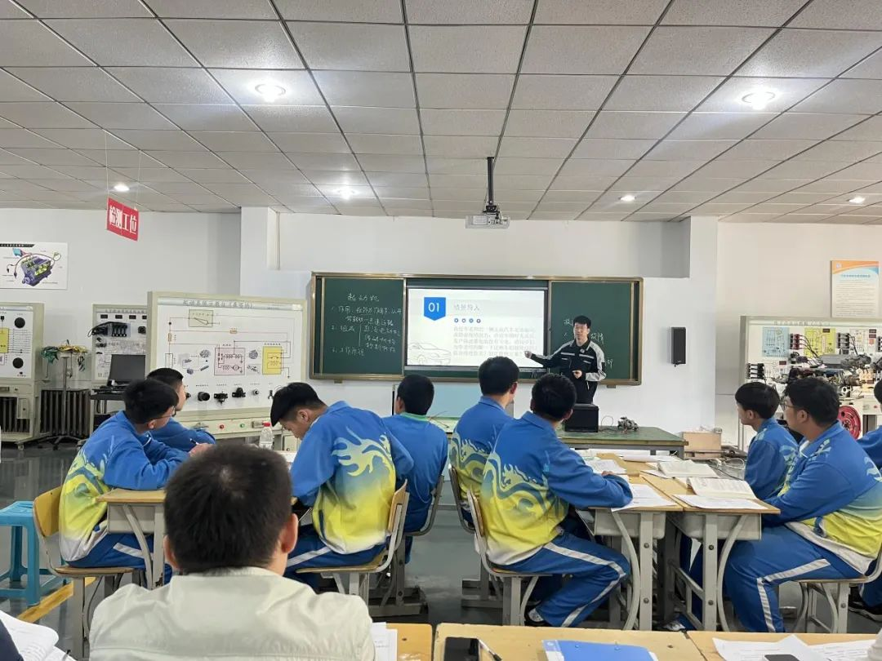
图17 教师公开观摩课

3.5校企双元育人

3.5.1基本情况
继续推进产教融合、校企合作，充分发挥校外实训实习基地和校企共建实习实训基地的职能，积极推行现代学徒制教学模式。 学校与内蒙古浩翔餐饮有限责任公司、北京完美动力教育科技有限公司、鄂尔多斯铜川镇汽车博览园、北京达内为上科技有限公司、内蒙古厚发会计服务有限公司、呼浩特市瑞通汽车维修公司等企业合作，采用联合办学、工学交替、订单培养和引企入校的方式，充分利用校企双方的优势，共同制定人才培养方案，共同开发专业课程，共同建设管理实训实习基地，逐步实现专业与产业、职业岗位的对接，专业课程内容与职业标准的对接，教学过程与生产过程的对接，形成特色鲜明的人才培养模式。目前学校7大类专业均开展了校企合作，近年合作育人3000余人，约占学生总人数的60%以上。

3.5.2学生实习
深化产教融合，继续发挥校企共建实训实习基地实践性教学职能与呼和浩特市瑞质汽车维修公司、内蒙古厚发会计服务有限公司共同开设实践性教学课程，制定并实施学生跟岗实习方案，实践性教学成果显著。学生顶岗实习人数占学生总数比例为100%，毕业前顶岗实习累计时间达10个月以上，专业对口实习占实习学生比例达98%。

第四部分：规范管理情况

4.1教学管理
4.1.1日常教学管理
持续推进教学管理相关制度的完善和落实。建立了科学的教育教学管理、督导、评估机制，有效地监控了学校的教学质量和办学成效。坚持常态化教学监督和检查，由教务科牵头、各教研室、学生科配合，继续做好日常教学工作的监督、检查，教师课堂教学管理意识明显增强，教学管理效果明显改善。继续实施早晚自习教师辅导制度，教务科安排专人值班检查早晚自习情况，自习秩序有了教大的改善，学生自习学习效率得到提高，学风建设持续向好。
4.1.2严抓教学常规管理
实施了晚自习教师辅导制度，晚自习指定任课教师全程辅导、教务处专人值班检查。随堂听课常态化、制度化。加强对常规教学的过程性管理。定期进行教案检查、作业布置和批改情况检查、授课进度检查、课外活动辅导检查，做到随堂听课常态化、制度化。通过听课评课及时发现问题并提出意见建议，积极帮助教师解决在各个教学环节中出现的问题，教学质量稳步提升。

4.1.3建立健全评价体系
注重教学效果的教师评价体系、注重素质能力培养的学生评价体系，人才培养质量得到显著提升。 重视学生对教学工作的评价。认真了解汇总学生对教师在教学过程中存在问题的反馈意见，针对存在的问题与教师沟通，督促教师及时整改。

4.2学生管理与安全管理

4.2.1加强学生管理工作
建立班级量化考核制度，通过操行成绩考核，加强对学生的日常管理工作。引进专业管理团队，提升校区安保和学生管理水平。加强班主任队伍建设，积极参加自治区班主任能力大赛，提高班主任管理水平。全面实施《班主任职级制实施方案》，引领班主任从经验型向专家型、职业型发展，形成了能上能下、能进能出，动态管理的长效机制。强化学生干部培养力度。加强学生干部队伍建设，提高学生干部的综合能力。

4.2.2强化校园安全管理
加强师生安全教育，不断完善安全保卫规章制度。坚持24小时值班和保安巡查制度，确保校园安全不失控。定期或不定期进行安全隐患排查，做到及时发现问题、处理问题，对于安全问题不留余地，不留死角，杜绝发生重大安全事故。

案例三：（4.1）
学校开展消防防暴演练活动
为切实保障师生生命安全，筑牢校园安全防线，3月23日下午，学校举行了消防、反恐防暴应急疏散演练活动。
消防队讲解员为全体师生讲解了干粉灭火器和消防水带的使用方法，师生们认真观看了使用步骤，部分师生参与了现场操作。
随着消防警铃响起，全体师生立即提高警觉，学生们在老师的组织下，捂住口鼻，弯腰低身前行、有序的按照逃生路线逃生。老师们在楼梯口、安全出口等地点做好维护工作，确保学生安全撤离。队伍的撤离始终安静而有秩序，全校师生安全顺利的撤离到指定场地。参加的师生基本做到了操作规范、方法正确、态度端正、扑救有效的演练要求，达到了预期的效果。
反恐防暴演练中，“不法分子”持棍棒进入校园挟持学生，面对危险的“歹徒”，安保人员组织力量对抗歹徒，使用钢叉、盾牌、警棍等工具进行防卫、反击，大家紧密配合，通过短短几秒钟时间便将不法分子及时“制止”。此次演练，进一步增强了全体师生的安全意识，提高了师生应对和处置突发安全事件的能力。学校将时刻树立“安全第一”的理念，营造安全、稳定、和谐的校园环境。
图18 消防、防爆演练
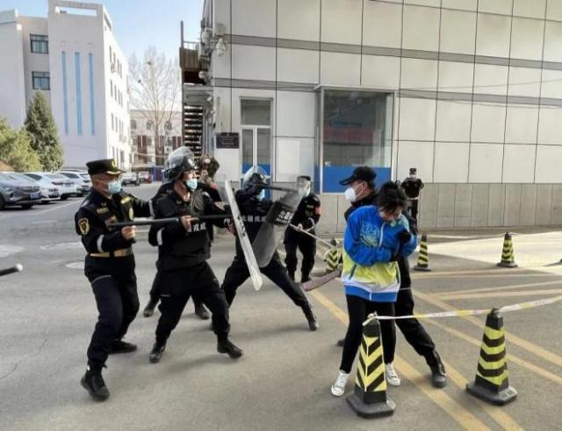
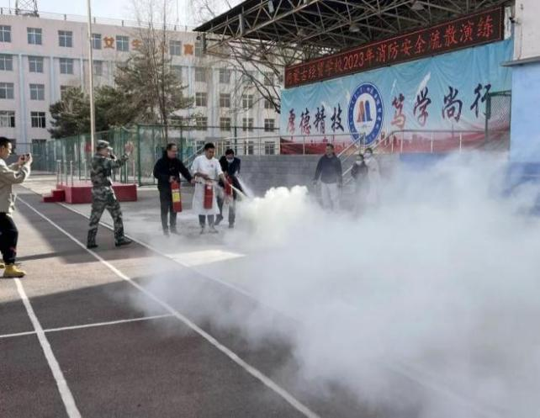

4.3后勤与财务管理

4.3.1后勤管理
建立健全了各项规章制度和岗位规范，分工明确，职责清晰，形成了团结协作、齐抓共管的工作格局。完成学校基础设施设备维修维护工作，保障学校各项工作顺利进行，安排相关人员定期对学校进行安全大检查，及时排除隐患，完成各项整改。配备专门管理人员,加强食堂管理。制订了食品卫生安全突发事件应急预案，学校食堂未发生过食品卫生安全事故。加强日常维修管理，着力强化时间、质量、造价三个环节的控制。
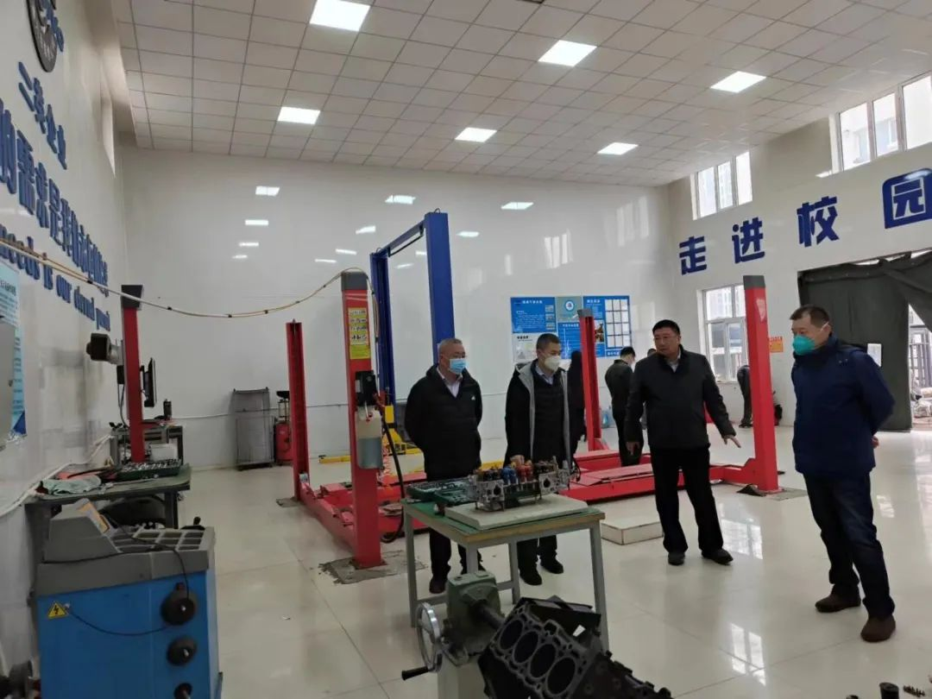
图19 安全大检查

4.3.2财务管理
关注理论学习和提升财务服务能力，夯实财务基础工作，不断加强财务管理，积极推进各项财工作补充完善了财务管理制度，严格执行财务工作要求，明确岗位工作职责；强化财务监督与管理力度，完成了日常核算工作；着重加强固定资产账目的核算，固定资产台账齐全，账实相符。

第五部分：服务贡献质量

5.1技术技能人才培养
为满足区域经济发展需求，培养了大批具有良好职业道德、具备基本文化素养、拥有一技之长的技能型人才，迄今为止，毕业生已达2万余名。2023年毕业的学生，“双证书”获取率达100%，专业对口率达100%。

5.2社会服务
加强职业技能鉴定机构建设,认真完成质量管理评估工作,对照质量管理评估指标，对我校鉴定机构的基本条件、组织机构、管理制度、鉴定业务等方面进行了完善。今年共完成了普通话测试160人，组织67人参加保育员职业技能认定。
今年继续推进实施1+X 制度试点工作。我校实施1+X 制度试点专业有幼儿保育、数字创意建模、商务车服务销售、动力模块维修与维护。将有力地推动我校人才培养模式和评价模式改革，将对畅通学生成长通道起到积极的促进作用。

第六部分：政策落实质量

6.1国家资助
学校认真贯彻落实国家和自治区有关资助政策要求，切实加强对资助工作的领导，成立了专门的资助工作领导小组，配备了专门人员落实此项工作，并制定了一系列管理制度，做到了制度上墙，评选公开透明，确保了国家助学金和免学费政策的严格落实。经过个人申请,学校审核、公示后享受国家助学金，享受比例为100%。

表7 2023--2024年度国家资助情况一览表 单位：万元
年度 | 免学费 | 免书费 | 住宿补助 | 助学金 | 合计
2022 | 289 | 52 | 41 | 115.325 | 497.325
2023 | 194 | 35 | 27 | 56.275 | 312.275

6.2学校资助
2022年发放奖学金104400元；2023年发放奖学金60802元。

6.3经费投入
2023年度我校公共预算经费拨款：26474235.63元。应落实的政策性经费包括：免学费补助资金、住宿费补助资金、学生自主补助经费、免书费，以上资金全部落实到位。

6.4政策措施

6.4.1修订了现行各项规章制度
着力完善了人才引进、竞争、评价和激励机制以及保障措施，建立健全了教师培训和激励机制，引领师资队伍水平整体提升，形成了师德高尚、结构合理、业务过硬的优秀专业教学团队,为示范校建设的人才培养提供了制度机制保障。

6.4.2积极推进人事和薪酬分配制度改革
完善了人事聘用制度、考核评价体系、奖惩机制和绩效工资制度，极大地激发了学校建设的内生动力。

6.5质量保证体系建设
学校针对职业教育特点，按照专业设置与产业需求对接、课程内容与职业标准对接、教学过程与生产过程对接、学历证书与职业资格证书对接，职业教育与终身学习对接的要求，科学合理制定职业人才培养方案，大力推进实施1+X 制度试点工作，努力提高学生全面发展水平，毕业生质量逐年提升。

第七部分：特色创新

案例四：（7.1）
依托校企合作机制，创新人才培养模式
学校与多家企业合作，包括内蒙古浩翔餐饮有限公司、鄂尔多斯铜川镇汽车博览园、北京华联综合超市股份有限公司、北京中影华龙教育集团、北京达内为上教育集团、北京翔宇航空集团以及七色阳光幼儿园。共同建设实习实训基地，制定人才培养方案，开发专业教学项目课程，并共同培养师资队伍。通过这种校企合作，利用各自优势互补、资源共享，优化学生的智能结构，提升他们的职业素养。逐步提高人才培养质量，为学生拓宽就业和升学渠道，人才培养模式是多层次、全方位的，能够满足不同类型学生的成长需求。学校致力于推进人才培养模式的创新。

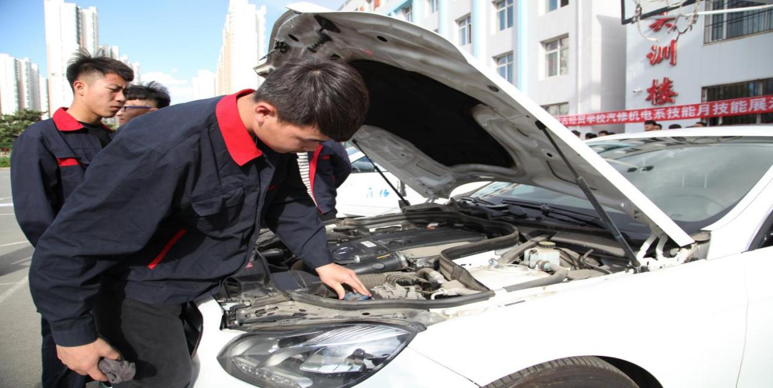
图20 汽修学生实习实训现场
图21 高铁乘务专业礼仪展示
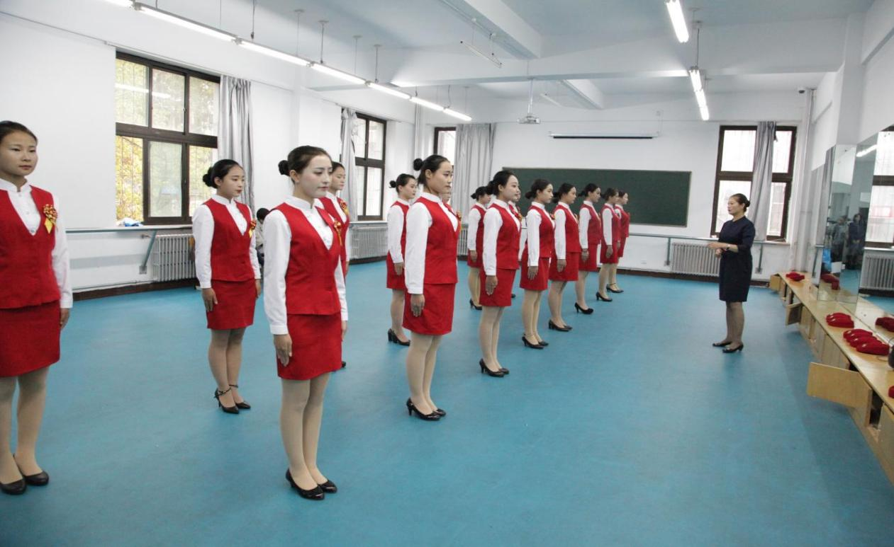
图22 西点专业学生实训课程
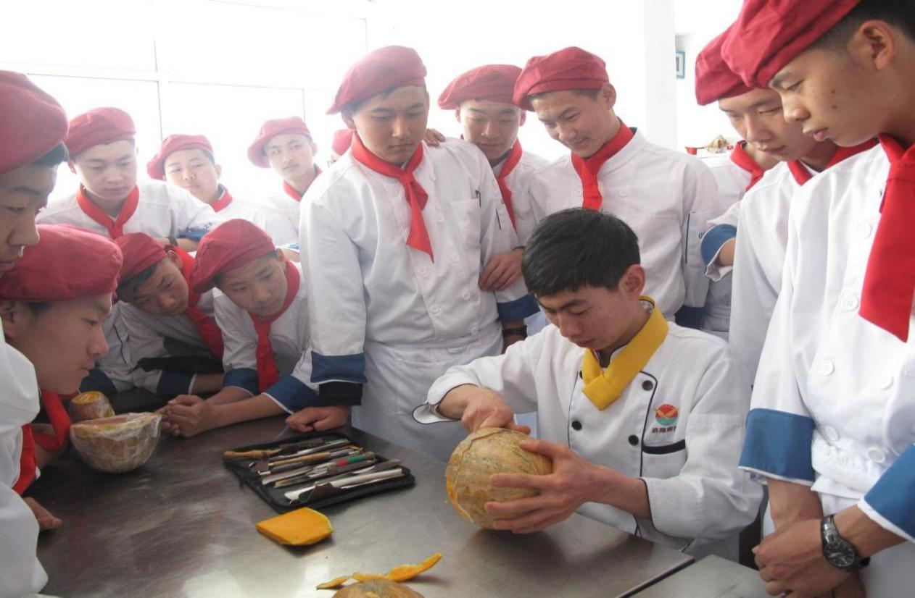

案例五 ：（7.2）

创新德育教育模式，发挥主题活动的德育教育作用
以立德树人为根本，从培养青少年良好习惯和塑造健全人格出发，将思想政治教育作为主线，积极发挥党、团组织的组织领导和桥梁纽带作用。同时，积极探索德育工作的新思路和新方法。除了组织学生参与社会实践活动外，还有针对性地讲授心理健康知识，开展辅导和咨询活动，提升学生的心理调适能力和独立生活能力，预防学生心理问题的发生。定期开展各类班级活动，包括理想信念教育、社会公德教育、感恩教育和法制教育等。截至目前，已经累计开展了20余次线上线下活动，参与学生超过2500人次。通过这些主题活动，学生的心灵得到净化，情感得到升华，能力得到锻炼，德育教育效果显著。
图23 升旗仪式
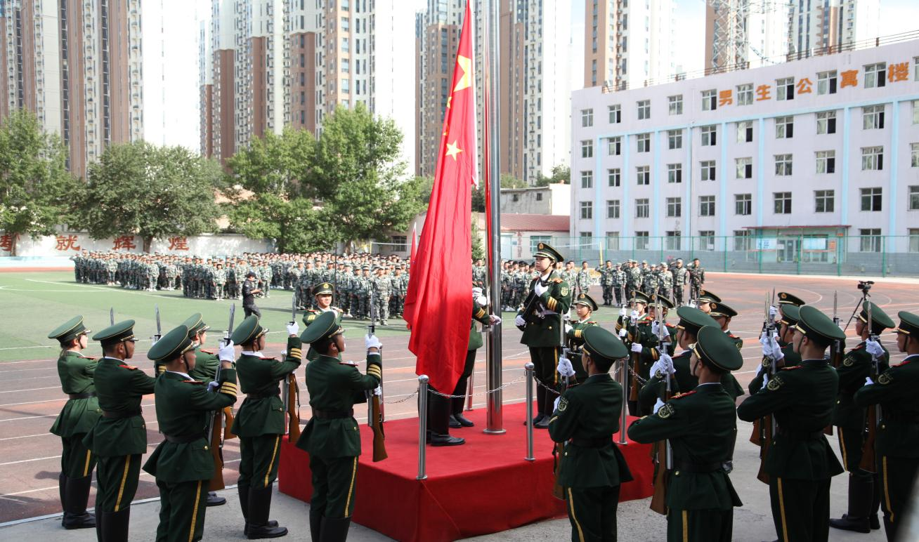

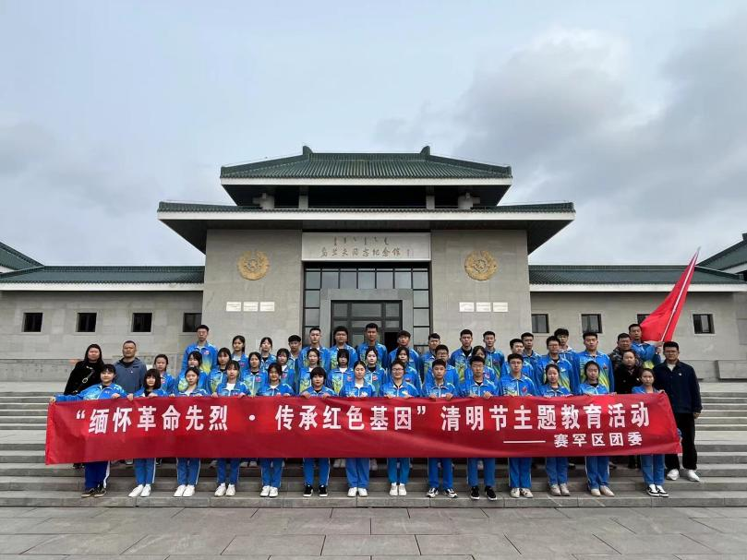
图24 学生志愿者活动

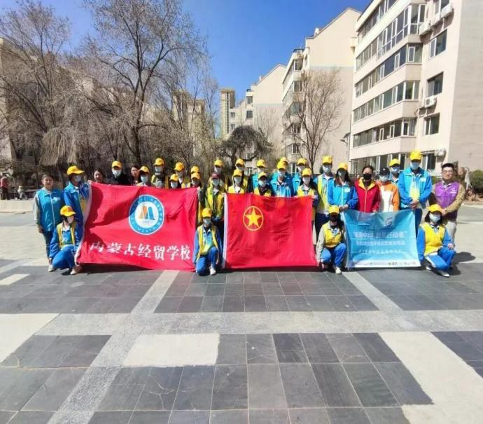
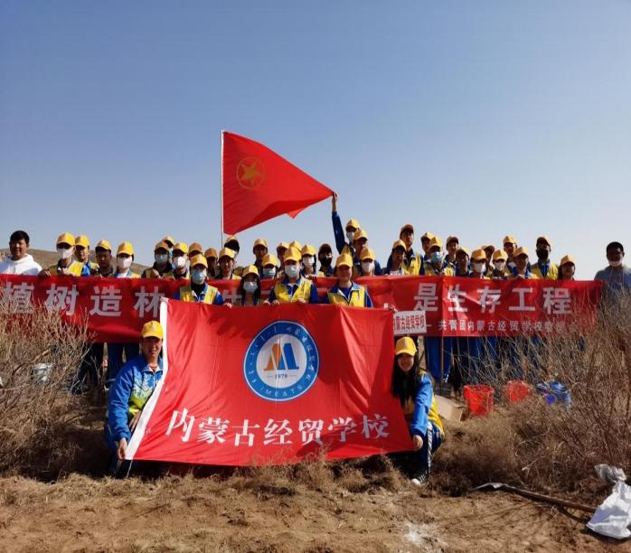

案例六：（7.3）
彰显军事化管理特色，学生管理成效显著
每学期初始，组织全体学生接受军事训练，开设军事教育课程，聘请退伍军人任教；实行周日晚7：00集合制度，督促学生提前返校，有效减少迟到等违纪现象的发生；定期组织违纪学生进行管理制度教育和军事训练，加大教育力度，严格规范学生行为，学生精神面貌焕然一新。
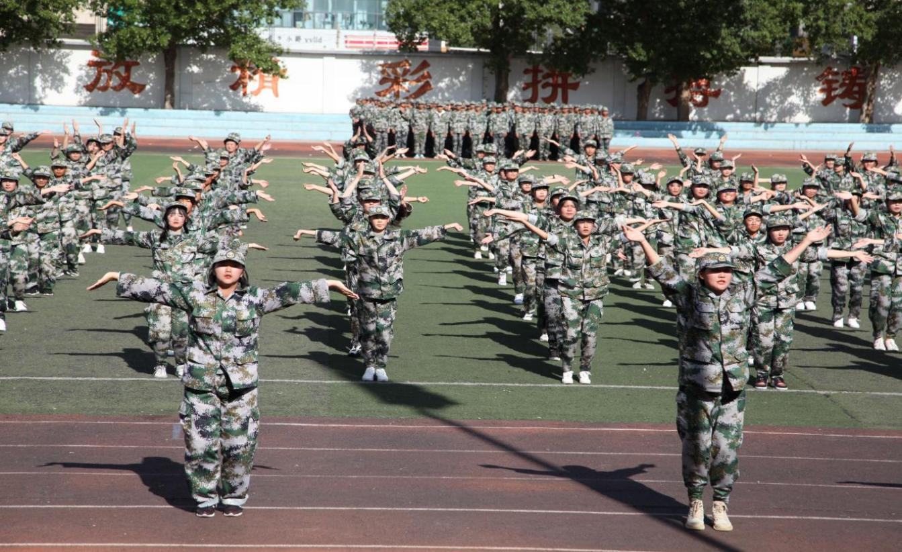
图25军事训练课

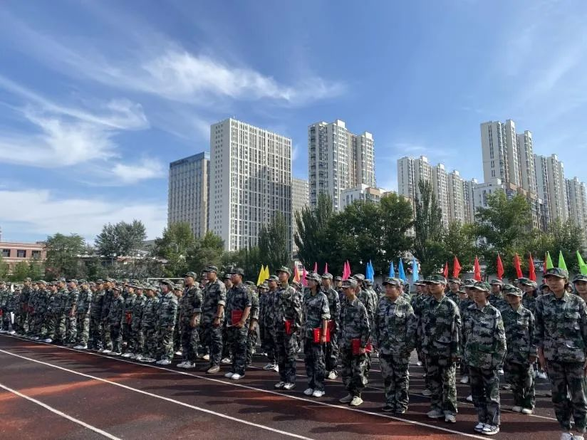

第八部分：面临挑战

8.1教学场地不足，严重影响教学工作的正常开展和示范校建设的推进
教学楼停用，影响学生在校实行封闭管理，虽然重新安排班级布局，调配增加教室，但教学场地不足的问题仍然较为突出，对正常教学工作和管理工作产生了严重影响，制约着示范校建设工作的推进。

8.2招生难的问题依然存在
中等职业学校毕业生出路较窄、就业层次低、稳定性差，致使职业教育吸引力不强；对口升学政策不稳定，升学渠道不够通畅；高中阶段的职普结构仍然没有明显改观；校舍陈旧，教学场地不足，致使招生困难，影响了学校的发展。

8.3信息化建设和应用还需进一步加强
信息化应用未能全覆盖教育教学各个领域，多媒体课件制作水平不高，还不具有制作复杂多媒体课件的能力；校园网络目前还只能用于信息的浏览和检索等，人员素质参差不齐，缺乏系统专业的培训和专门的教学资源库。

